Θέμα 4^{ο}
Στο παρακάτω σχήμα (Σχήμα 1) απεικονίζεται μια ήλωση.
α) Ποια είναι η ονομασία αυτής της ήλωσης ανάλογα με τον τρόπο κατασκευής της (τοποθέτησης των ελασμάτων); Ήλωση με διπλή αρμοκαλύπτρα ή ήλωση με επικάλυψη; (Μονάδες 10)
β) Πως ονομάζεται αυτή η ήλωση ανάλογα με τις σειρές των ήλων που τοποθετούνται και τη διάταξη των ήλων; Ήλωση τριπλής σειράς παράλληλη ή Ήλωση τριπλής σειράς «ζικζακ»; (Μονάδες 10)
γ) Πως ονομάζεται η απόσταση μεταξύ δύο γειτονικών ήλων της ίδιας σειράς t; Μήκος της ήλωσης ή Βήμα της ήλωσης; (Μονάδες 5)

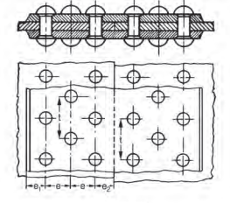
Σχήμα 1
Μονάδες 25

